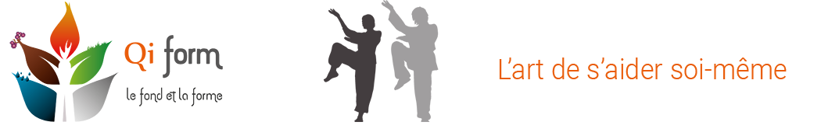SEANCES JUILLET 2021 PLEIN AIR à PAU
Lundi 5 de 18h30 à 19h30……………Parc
Mardi 6 de 18h30 à 19h30…………….Parc
Jeudi 8 de 11h à 12h………………………Parc
Samedi 10 de 11h à 12h…………………..Parc
Mardi 13 de 11h à 12h………………………Parc
Mercredi 14 de 11h à 12h…………………Parc
Jeudi 15 de 18h à 19h30……………………Parc
Vendredi 16 de 16h30 à 18h……………..Parc Ridway
Dimanche 18 de 18h à 19h30…………….Parc
Mardi 20 de 11h à 12h……………………….Parc
Jeudi 22 de 10h à 11h30…………………….Parc Lawrence
Bis Jeudi 22 de 18h30 à 19h30…………….Parc
Mardi 27 de 18h30 à 19h30…………………Parc
Mercredi 28 de 11h à 12h ……………………….Parc
Vendredi 29 de 10h à 11h30………………..Parc Lawrence
SEANCES AOUT PLEIN AIR à PAU
Mardi 3 de 10h à 11h30……………….Parc Mazoyer
Mardi 10 de 10hà 11h30………………..Parc Mazoyer
Vendredi 20 15h30 à 17h ……………….La coulée Verte

